Муниципальные вести

Муниципальные вести МО Табулгинского сельсовета
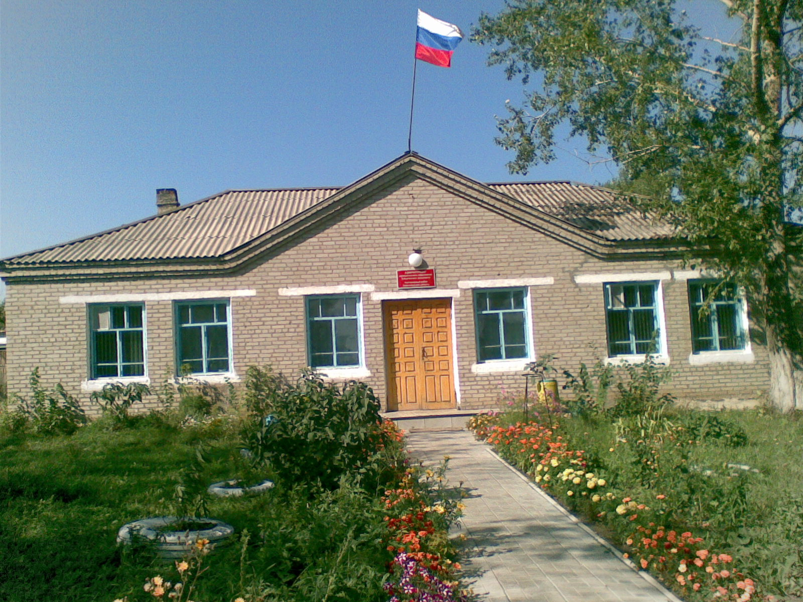
Утвержден Выпуск № 8б
27.09.2006 г. от 19.03.2020 г.
восьмой сессией бесплатный
Совета депутатов п. Табулга
Табулгинского ул. Школьная, 38
сельсовета тел. 93-675

Распространяется в библиотеке, на почте, в сельсовете.

Учредитель:  Администрация МО  Табулгинского сельсовета  Чистоозерного района  Новосибирской области | Наш адрес: 632710. Новосибирская область Чистоозерный район п.Табулга ул.Школьная 38  телефон 8(38368) 93-675  Редактор: Тилипенко П.П.  Ответственный секретарь Степанова Е.Н.  Тираж 50экз.

ПОСТАНОВЛЕНИЕ

ПОСТАНОВЛЕНИЕ

от 18.03.2020 № 72-п

г. Новосибирск

О введении режима повышенной готовности на территории Новосибирской области

В соответствии со статьей 11 Федерального закона от 21.12.1994 № 68-ФЗ «О защите населения и территорий от чрезвычайных ситуаций природного и техногенного характера», постановлением Правительства Российской Федерации от 30.12.2003 № 794 «О единой государственной системе предупреждения и ликвидации чрезвычайных ситуаций», Законом Новосибирской области от 13.12.2006 № 63-ОЗ «О защите населения и территории Новосибирской области от чрезвычайных ситуаций межмуниципального и регионального характера», решением комиссии по предупреждению и ликвидации чрезвычайных ситуаций и обеспечению пожарной безопасности Правительства Новосибирской области (далее – комиссия) от 18.03.2020 № 8/1, в связи с угрозой завоза и распространения новой коронавирусной инфекции (2019-nCoV) Правительство Новосибирской области п о с т а н о в л я е т:
1. Ввести на территории Новосибирской области с 14:00 18 марта 2020 года режим повышенной готовности.
2. Для предупреждения возникновения чрезвычайной ситуации задействовать силы и средства территориальной подсистемы Новосибирской области единой государственной системы предупреждения и ликвидации чрезвычайных ситуаций (далее – РСЧС).
3. В целях предотвращения возникновения чрезвычайной ситуации рекомендовать:
1) приостановить проведение на территории Новосибирской области досуговых мероприятий с участием граждан, в том числе в сфере культуры, физической культуры и спорта, выставочной, развлекательной и просветительской деятельности;
2) гражданам при появлении первых респираторных симптомов незамедлительно обратиться за медицинской помощью на дому без посещения медицинских организаций;
3) гражданам, побывавшим на территориях, где зарегистрированы случаи новой коронавирусной инфекции (2019-nCoV):
а) передавать сведения о своем возвращении в Российскую Федерацию, месте, датах пребывания на указанных территориях, контактную информацию на «горячую линию», организованную в Новосибирской области на единый номер телефона 112;
б) соблюдать постановления санитарных врачей о нахождении в режиме изоляции на дому;
в) обеспечить самоизоляцию на дому на срок 14 дней со дня возвращения в Российскую Федерацию;
г) гражданам, совместно проживающим в период обеспечения изоляции с гражданами, указанными в настоящем подпункте, а также с гражданами, в отношении которых приняты постановления санитарных врачей об изоляции, обеспечить самоизоляцию на дому на срок, указанный в абзаце «в» настоящего подпункта, либо на срок, указанный в постановлениях санитарных врачей;
4) работодателям, осуществляющим деятельность на территории Новосибирской области:
а) обеспечить измерение температуры тела работникам на рабочих местах с обязательным отстранением от нахождения на рабочем месте лиц с повышенной температурой;
б) рекомендовать оказывать работникам содействие в обеспечении соблюдения режима самоизоляции на дому;
в) при поступлении запроса Управления Федеральной службы по надзору в сфере защиты прав потребителей и благополучия человека по Новосибирской области незамедлительно представлять информацию о всех контактах заболевшего новой коронавирусной инфекцией (2019-nCoV) в связи с исполнением им трудовых функций, обеспечить проведение дезинфекции помещений, где находился заболевший;
г) рекомендоватьне допускать на рабочее место и (или) территорию организации работников из числа граждан, указанных в подпункте 3 настоящего пункта, а также работников, в отношении которых приняты постановления санитарных врачей об изоляции;
д) информировать Управление Федеральной службы по надзору в сфере защиты прав потребителей и благополучия человека по Новосибирской области (тел.: (383) 220 26 78, e-mail: Upravlenie@54.rospotrebnadzor.ru) в случае прибытия работников из стран с неблагополучной эпидемиологической ситуацией по новой коронавирусной инфекции (2019-nCoV);
е) рекомендовать отменить либо сократить командировки сотрудников в страны, на территории которых зарегистрированы случаи новой коронавирусной инфекции (2019-nCoV), а также регионы Российской Федерации с зарегистрированными случаями новой коронавирусной инфекции (2019-nCoV);
ж) рекомендовать отменить либо перенести конференции, совещания и другие мероприятия с международным, межрегиональным очным участием сотрудников, проведение осуществлять по возможности с использованием видео-, аудио конференцсвязи;
з) рекомендовать работникам не выезжать за пределы Российской Федерации в период ежегодного оплачиваемого отпуска.
4. Министерству здравоохранения Новосибирской области (Хальзов К.В.):
1) обеспечить возможность оформления листков нетрудоспособности без посещения медицинских организаций лицам, прибывшим с территорий, где зарегистрированы случаи новой коронавирусной инфекции (2019-nCoV);
2) организовать работу медицинских организаций с приоритетом оказания медицинской помощи на дому лихорадящим больным с респираторными симптомами, в первую очередь лицам старше 60 лет, для чего обеспечить усиление амбулаторной службы сотрудниками отделений профилактики, фтизиатрической службы и клиническими ординаторами образовательных организаций высшего образования;
3) организовать работу медицинских организаций с приоритетом оказания медицинской помощи на дому по своевременному выявлению больных с респираторными симптомами, обеспечению качественной первичной медико-санитарной помощи лицам из группы риска (лицам в возрасте старше 60 лет, в том числе в организациях социального обслуживания, а также лицам, страдающим хроническими заболеваниями бронхо-легочной, сердечно-сосудистой и эндокринной систем), для чего обеспечить усиление амбулаторной службы студентами образовательных организаций высшего медицинского образования, обучающимися на последнем курсе (6 курсе) по специальности «Лечебное дело», «Педиатрия», а также студентами образовательных организаций среднего профессионального образования, обучающимися на последнем курсе по специальности «фельдшер»;
4) обеспечить готовность медицинских организаций, осуществляющих медицинскую помощь стационарно и амбулаторно, оказывающих скорую медицинскую помощь, к приему и оперативному оказанию медицинской помощи больным с респираторными симптомами, отбор биологического материала для исследования на новую коронавирусную инфекцию (2019-nCoV);
5) совместно с Управлением Федеральной службы по надзору в сфере защиты прав потребителей и благополучия человека по Новосибирской области обеспечить изоляцию граждан, у которых по результатам лабораторных исследований подтверждено наличие новой коронавирусной инфекции (2019-nCoV), в соответствии с медицинскими показаниями;
6) обеспечить отдельный прием пациентов с признаками острых респираторных вирусных инфекций (далее – ОРВИ), внебольничной пневмонии через приемно-смотровые боксы и фильтр-боксы. При отсутствии фильтр-бокса в соответствии с проектом здания обеспечить разделение потока приема инфекционных больных с признаками ОРВИ;
7) организовать мониторинг обращений лиц, больных ОРВИ (средне-тяжелые и тяжелые формы), внебольничными пневмониями, за медицинской помощью, вызовов скорой медицинской помощи, а также учет количества госпитализированных и выписанных лиц, больных ОРВИ и внебольничными пневмониями, в ежедневном режиме.
5. Рекомендовать федеральному государственному бюджетному образовательному учреждению высшего образования «Новосибирский государственный медицинский университет» Министерства здравоохранения Российской Федерации (Маринкин И.О.):
1) обеспечить усиление амбулаторной службы медицинских организаций, подведомственных министерству здравоохранения Новосибирской области, клиническими ординаторами для оказания медицинской помощи на дому лихорадящим больным с респираторными симптомами, в первую очередь лицам старше 60 лет, и обучающимися на последнем курсе (6 курсе) по специальности «Лечебное дело», «Педиатрия» студентами для оказания медицинской помощи на дому по своевременному выявлению больных с респираторными симптомами, обеспечению качественной первичной медико-санитарной помощи лицам из группы риска (лицам в возрасте старше 60 лет, в том числе в организациях социального обслуживания, а также лицам, страдающим хроническими заболеваниями бронхо-легочной, сердечно-сосудистой и эндокринной систем);
2) осуществление взаимодействия с министерством здравоохранения Новосибирской области в части проведения обучающих мероприятий по вопросам диагностики, лечения и профилактики новой коронавирусной инфекции (2019-nCoV), в том числе по проведению разъяснительной работы с населением.
6. Рекомендовать руководителям федеральных, ведомственных медицинских учреждений и частных медицинских организаций, расположенных на территории Новосибирской области:
1) оказывать содействие министерству здравоохранения Новосибирской области в организации медицинской помощи пациентам, находящимся на лечении в медицинских организациях, подведомственных министерству здравоохранения Новосибирской области, а также маршрутизации пациентов в связи с введением министерством здравоохранения Новосибирской области временного перепрофилирования подведомственных учреждений;
2) оказывать содействие в усилении амбулаторной и стационарных служб медицинских организаций, подведомственных министерству здравоохранения Новосибирской области, сотрудниками, клиническими ординаторами;
3) организовать мониторинг обращений лиц, больных ОРВИ (средне-тяжелые и тяжелые формы), внебольничными пневмониями, за медицинской помощью, а также учет количества госпитализированных и выписанных лиц, больных ОРВИ и внебольничными пневмониями, во взаимодействии с министерством здравоохранения Новосибирской области.
7. Государственным образовательным организациям Новосибирской области:
1) обеспечить принятие решений:
а) о свободном посещении учебных занятий обучающимися по решению их родителей (законных представителей);
б) о переводе обучающихся на дистанционное обучение при наличии технических условий;
2) организовать для обучающихся, временно не посещающих занятия, передачу заданий с использованием электронной почты, систем обмена текстовыми сообщениями, официальных сайтов образовательных организаций в информационно-телекоммуникационной сети Интернет.
8. Рекомендовать государственным образовательным организациям на территории Новосибирской области (за исключением государственных образовательных организаций Новосибирской области), муниципальным и частным образовательным организациям обеспечить исполнение мероприятий, предусмотренных пунктом 7 настоящего постановления.
9. Оперативному штабу по профилактике коронавирусной инфекции (Нелюбов С.А.) обеспечить взаимодействие с Управлением Федеральной службы по надзору в сфере защиты прав потребителей и благополучия человека по Новосибирской области, Главным управлением Министерства Российской Федерации по делам гражданской обороны, чрезвычайным ситуациям и ликвидации последствий стихийных бедствий по Новосибирской области по вопросам предупреждения угрозы завоза и распространения новой коронавирусной инфекции (2019-nCoV).
10. Органам местного самоуправления муниципальных образований Новосибирской области:
1) обеспечить введение режима повышенной готовности на территории соответствующих муниципальных образований, обеспечить в рамках режима повышенной готовности реализацию мероприятий, направленных на предупреждение возникновения чрезвычайной ситуации, указанных в настоящем постановлении;
2) создать штабы по координации действий и сбору оперативной информации об обстановке на подведомственной территории, обеспечить взаимодействие с руководителями организаций, индивидуальными предпринимателями для привлечения дополнительных сил и средств на мероприятия по противодействию завозу и распространению новой коронавирусной инфекции (2019-nCoV);
3) организовать сбор, обработку и передачу информации об обстановке в зоне режима повышенной готовности и о ходе проведения работ по предотвращению угрозы возникновения чрезвычайной ситуации в оперативный штаб по профилактике коронавирусной инфекции.
11. Рекомендовать территориальным управлениям федеральных органов исполнительной власти по Новосибирской области обеспечить исполнение требований и рекомендаций режима повышенной готовности, указанных в настоящем постановлении, и взаимодействие с областными исполнительными органами государственной власти Новосибирской области в части его реализации.
12. Областным исполнительным органам государственной власти Новосибирской области во взаимодействии с органами местного самоуправления муниципальных районов и городских округов Новосибирской области, юридическими лицами и индивидуальными предпринимателями, осуществляющими деятельность на территории Новосибирской области, принять меры по реализации требований и рекомендаций режима повышенной готовности, указанных в настоящем постановлении.
13. Распространение новой коронавирусной инфекции (2019-nCoV) является в сложившихся условиях чрезвычайным и непредотвратимым обстоятельством, повлекшим введение режима повышенной готовности всоответствии с Федеральным законом от 21 декабря 1994 г. № 68-ФЗ «Озащите населения и территорий от чрезвычайных ситуаций природного и техногенного характера», который является обстоятельством непреодолимой силы.
14. Контроль за исполнением настоящего постановления оставляю за собой.

Губернатор Новосибирской области А.А. Травников

К.В. Хальзов
238 63 68

